**이민우 선교사 선교사 리포트**

2002년 8월  1912년에 새문안교회와 정동제일 감리교회의  종로교구 협력 국내 외국인 선교부의 사역일환으로 개척 설립된 재한화교교회 90년사를 현 파라과이 선교사로 사역중인 선교학박사 김교철 선교사와 둘이서 실행편집한 이후 2007년 8월 미국 입국후 버지니아 스프링필드 소재  Immanuel Bible Church 에서 2008년 9월말부터 2년간 Chinese fellowship Bible class leader 와 워싱톤 중앙장로교회에서 2010년  봄부터 2011년11월까지 한인대상으로 사역중국어를 강의했고 현재 미국 초기 이민 중국인 한국인 일본인 커뮤니티와 교회 발전사를 연구중이며 이 사역을 통해 각 시대별 미국 이민정책 변화와 이민인구변화등 정치 경제 사회변화를 통한 교회의 발전변화를 연구함으로서 향후 이민 사회와 교회발전 미래상을 제시하고자 합니다.

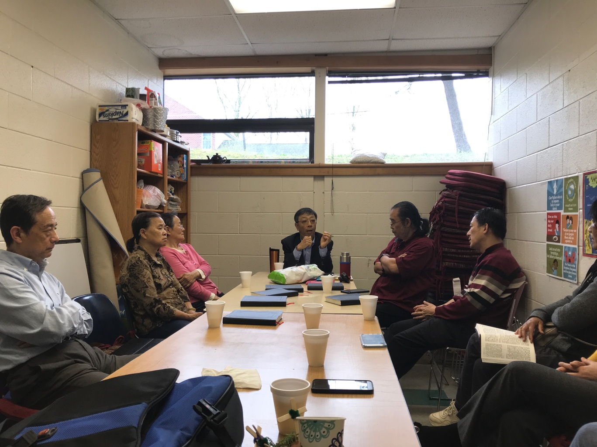

그림 1 버지니아 미자립 중국인교회20119년 4월 (몽애교회:蒙愛教会： 사랑받는 교회): 전 워싱톤 중앙장로교회 자리 올네이션교회내 임대한 중국인교회) 지원 세미나와 수련회등 인도.

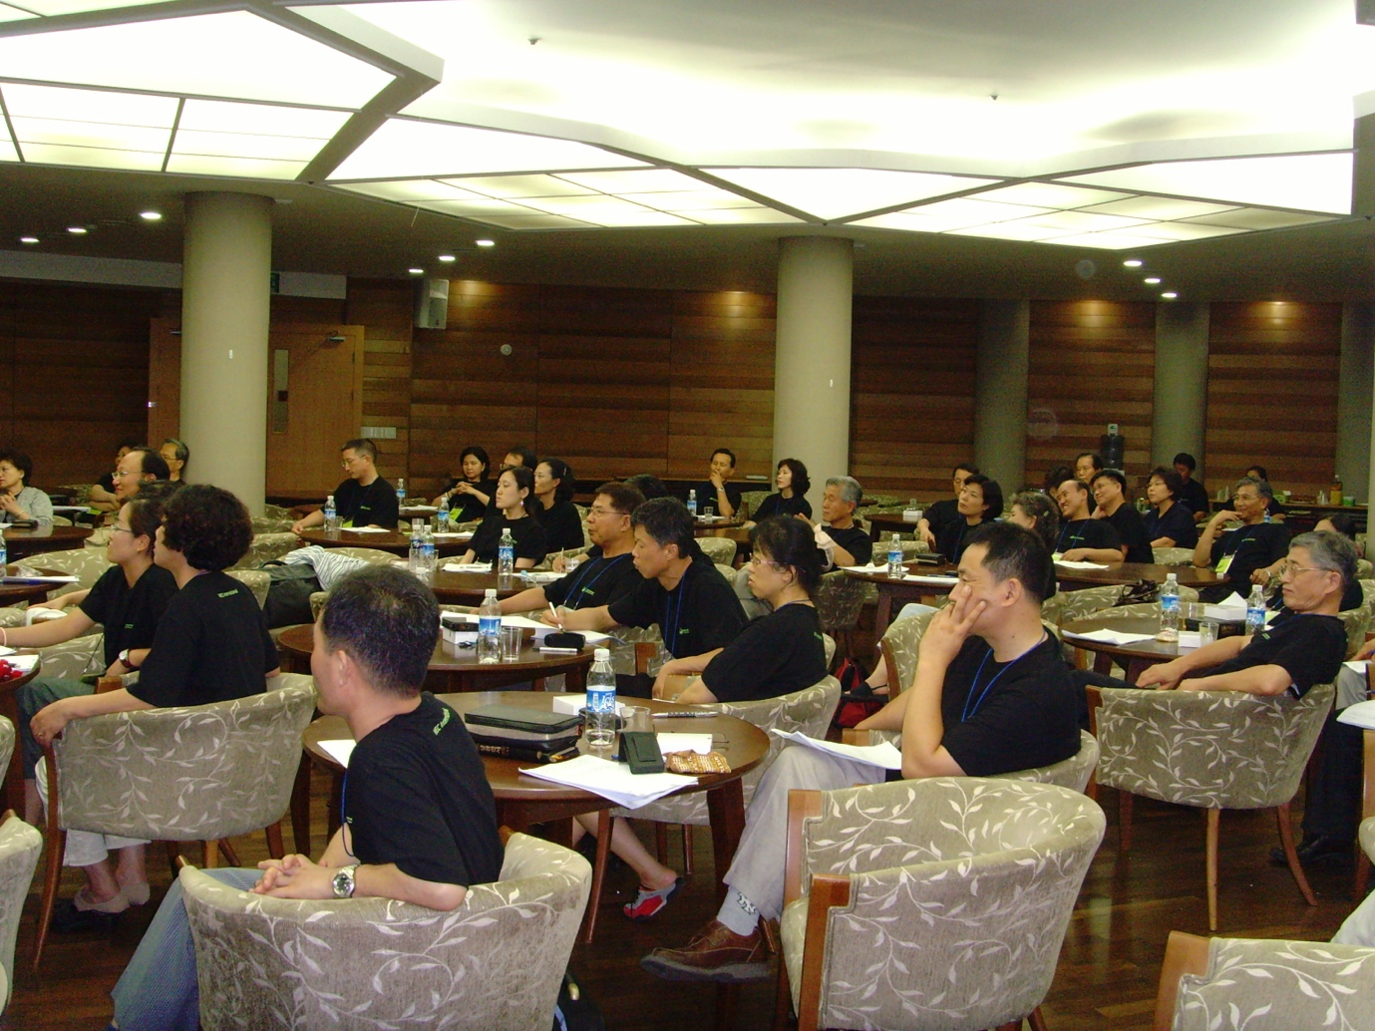

그림 2 1998년부터 2007년6월까지 WEC 영국국제선교회 한국본부 실행이사 10년 이사 선교사 연합수련회 참가 2006년

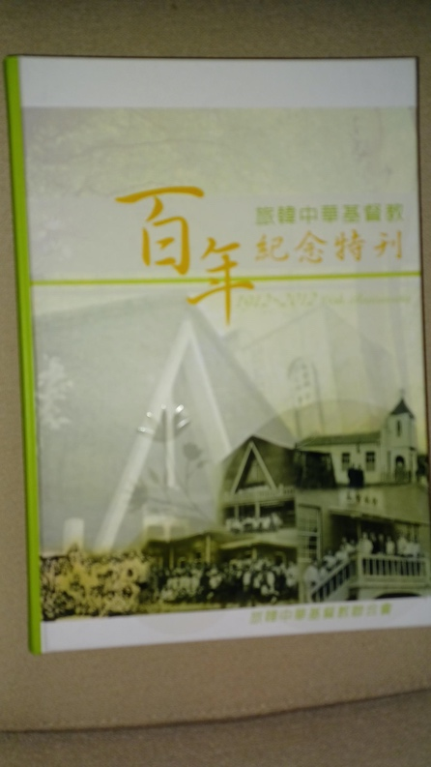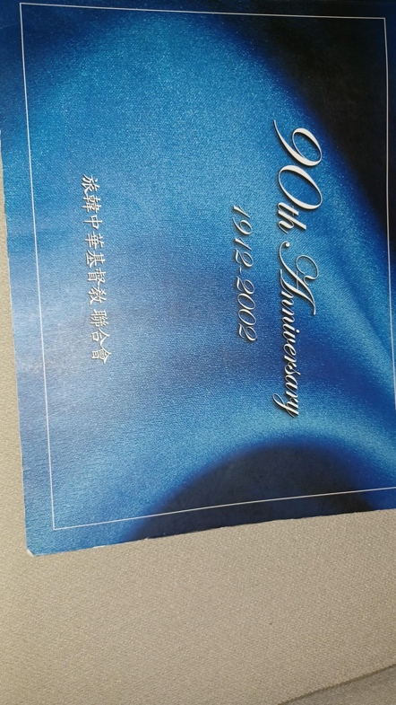

**그림3** 2002년 8월에 재한 화교교회 연합회 ( 노회에 해당)최초로 출판된 한국화교교회사 90년 기념 출판집을 실행편집 (2022년 올해 창립 만 110년 되는  旅韩中華基督教会联合会: 在韩화교라고 표현하는 대신  旅韩이라는 표현에는 인생은 나그네 여행길이고 중국으로 언젠가 돌아간다는 의미 보다는 천국 本郷본향을 바라보며 라는 의미.

**<이민우선교사 강의2019" on YouTube>**

<https://youtu.be/xhXfpV0BLWs>

**<중국선교단상 이민우 중화 권 선교사 . 평양 대 부흥과 중국선교 – 하이유에스코리아뉴스>**

<https://www.hiuskorea.com/news/featured/22050607/>

 지난주 까지 7회 연재중 총26회분

**<보다 효율적인 중국선교를 위해 : 한인교회 : 미주 종교신문1위 : 기독일보>**

<https://kr.christianitydaily.com/articles/30296/20090724/%EB%B3%B4%EB%8B%A4-%ED%9A%A8%EC%9C%A8%EC%A0%81%EC%9D%B8-%EC%A4%91%EA%B5%AD%EC%84%A0%EA%B5%90%EB%A5%BC-%EC%9C%84%ED%95%B4.htm>

**<중국선교사들의 순교역사 회고 - 미주 한국일보>**

<http://m.koreatimes.com/article/20140527/856150>